Раковины из литого мрамора торговой марки Paola изготавливаются компанией «Полимер Продукт» из высококачественного и экологически чистого сырья, соответствующего ТУ 22.23.12-001-05347487-2019 и имеют сертификат соответствия № POCC.RU.HB25.HO1502.
Литой мрамор - сантехнический материал на основе натурального молотого мрамора и смолы. Поверхность имеет специальное декоративное покрытие на основе гелькоута. Обладает высоким глянцевым блеском, не имеет микропор и обладает стойкостью к загрязнениям.

Модели раковин над стиральной машиной.
Paola Sergio 600
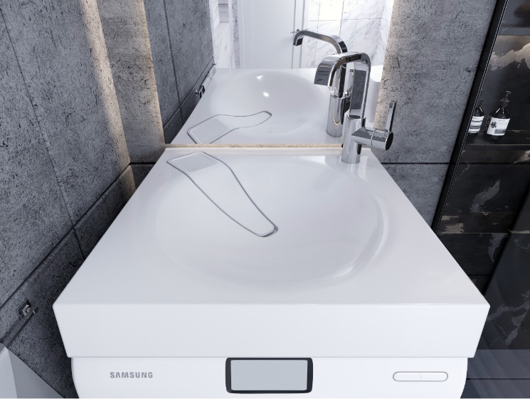

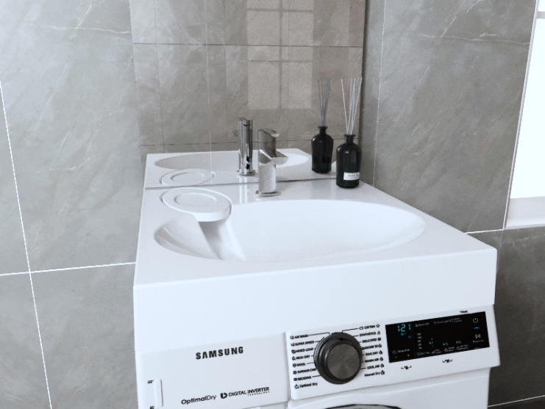
Paola Liguria 600

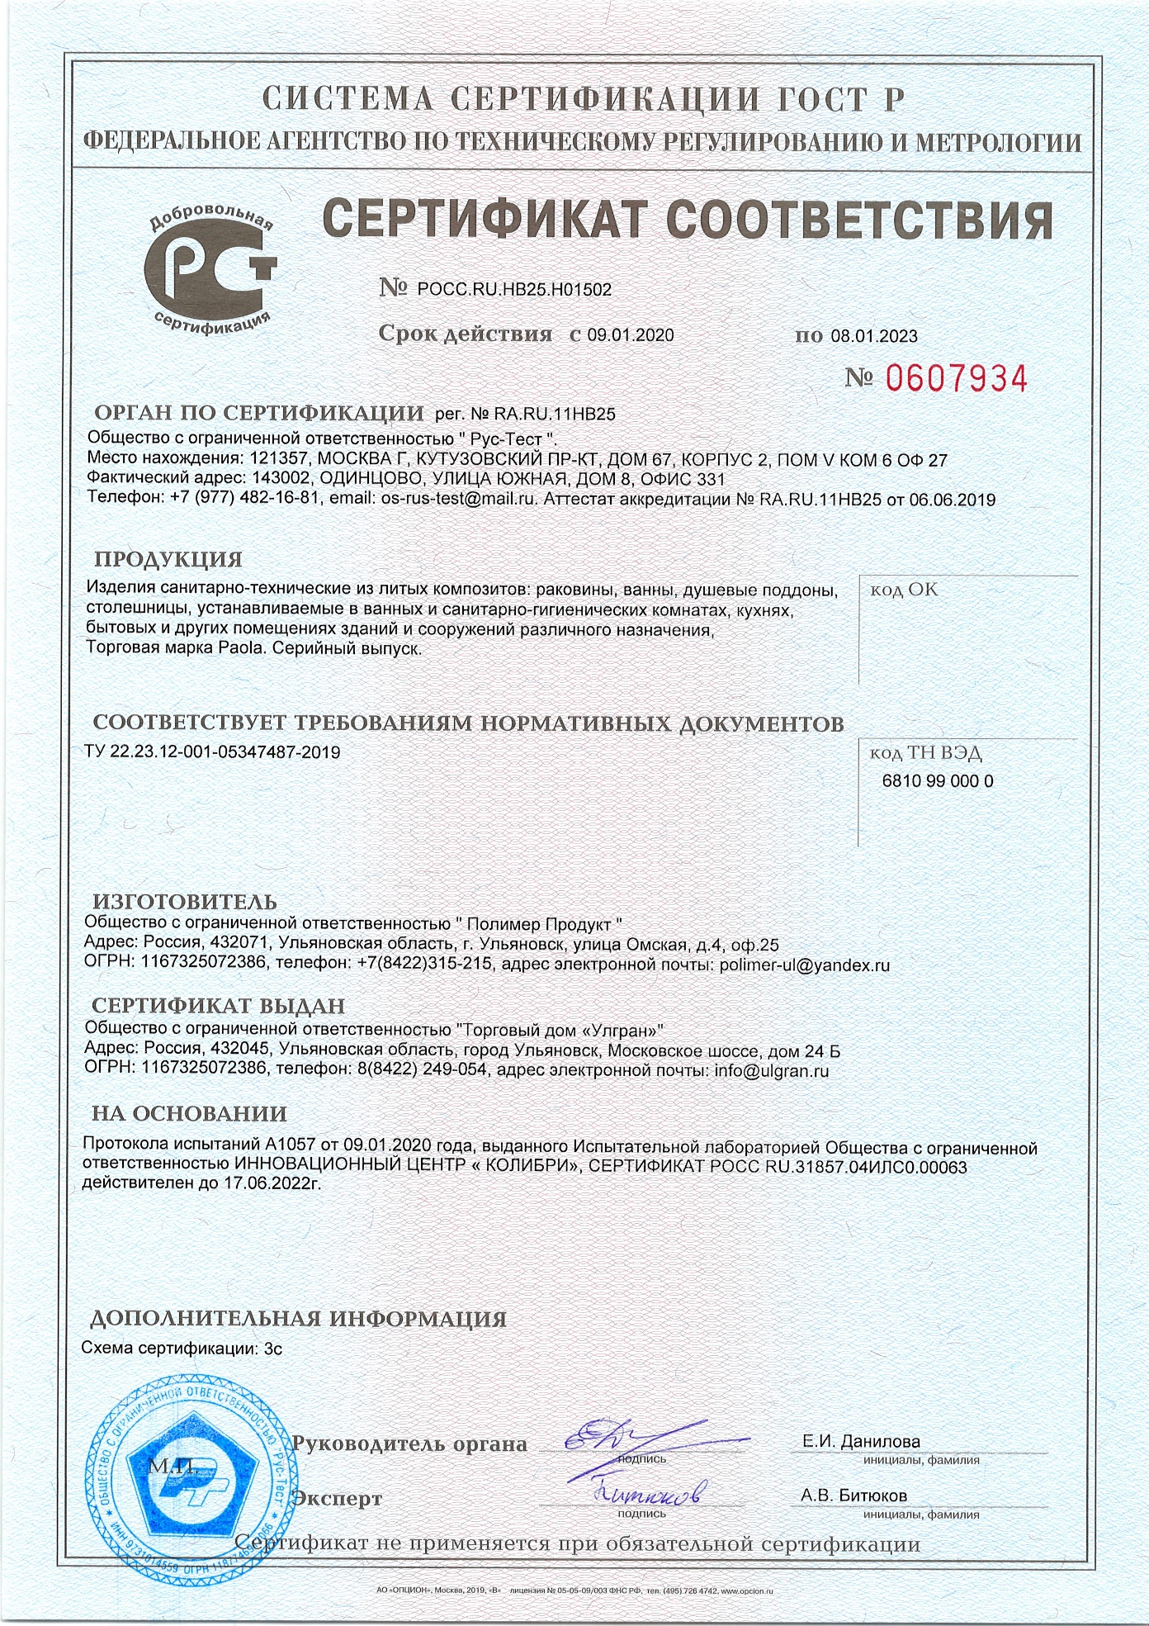

Модель раковины Paola Sergio 600
Тип установки: подвесная, расположение над стиральной машиной

Комплектация:

1. Технический паспорт, гарантийный талон, инструкция по сборке.

2. Раковина

3. Декоративная заглушка.

4. Комплект кронштейнов (левый и правый).

5. Комплект крепежей: винт М 6 х 12 – 4 шт., шайба 6 – 4 шт.
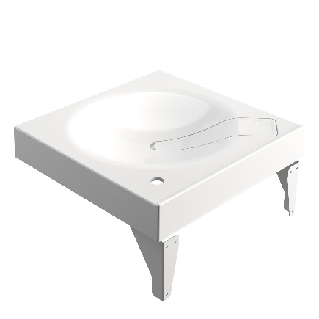
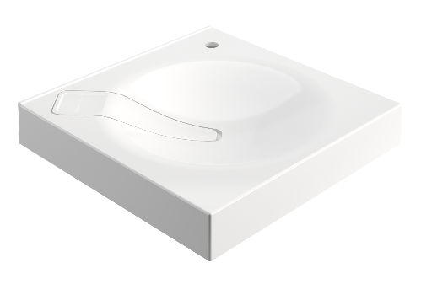

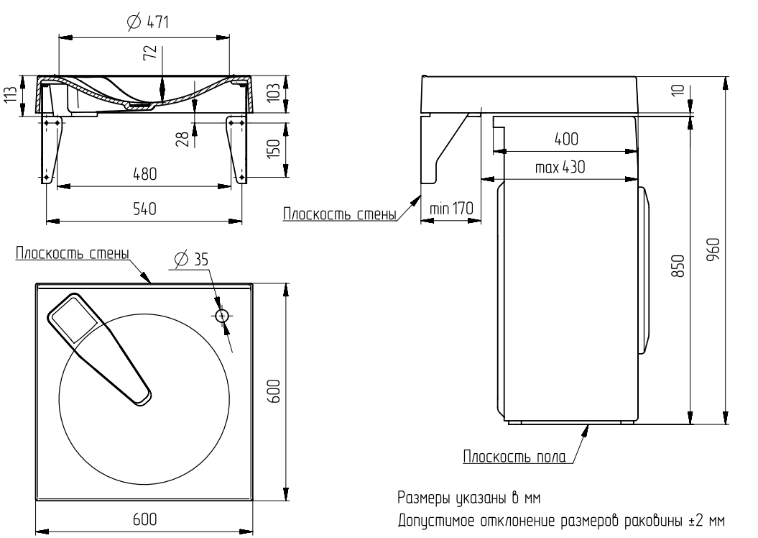

Модель раковины Paola Liguria 600
Тип установки: подвесная, расположение над стиральной машиной

Комплектация:

1. Технический паспорт, гарантийный талон, инструкция по сборке.

2. Раковина

3. Декоративная заглушка.

4. Комплект кронштейнов (левый и правый).

5. Комплект крепежей: винт М 6 х 12 – 4 шт., шайба 6 – 4 шт.

